Схема и технико-технологические характеристики
центробежно-ударной мельницы Титан М-063

От редакции сайта:
Мельница предназначена для измельчения хрупких рудных и нерудных материалов всухую крупностью не более 20 мм (наибольший геометрический размер).
Тест взят из инструкции по эксплуатации конкретной центробежно-ударной мельницы Титан М-063, поставленной компанией «Новые технологии» под конкретное техническое задание. Однако данная схема (устройство) также подходит для других типоразмеров центробежно-ударных мельниц, таких как М-036, М-125 и М-160, производимых компанией «Новые технологии».

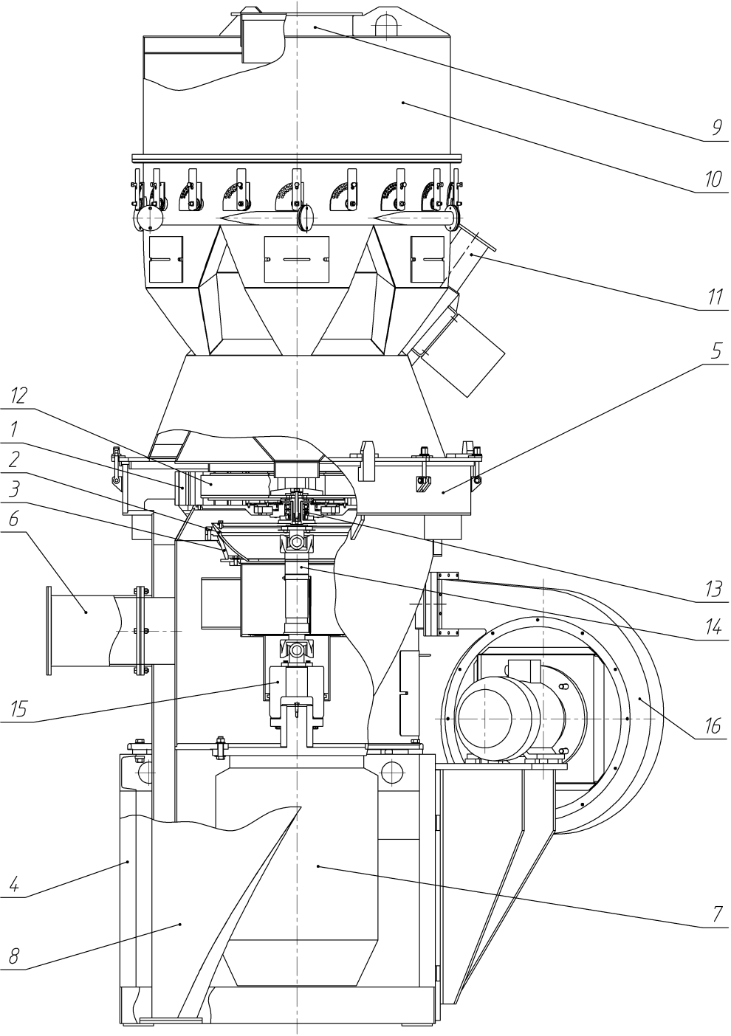
Рис. 1. Схема мельницы «Титан М-063»
1 – кольцо отбойное; 2 – ротор; 3 – статор; 4 – рама; 5 – корпус с камерой измельчения и
камерой наддува; 6 – диффузор; 7 – электродвигатель привода; 8 – выгрузной патрубок
недоизмельченного материала; 9 – патрубок вывода готового продукта;
10 – классификатор; 11 – загрузочный патрубок; 12 – ускоритель;
13 – узел подшипниковый; 14 – вал карданный; 15 – втулка переходная;
16 – вентилятор наддува.

Основные технические характеристики мельницы приведены в табл. № 1.

Таблица № 1. Основные технические характеристики.
Наименование основных параметров и размеров | Величина параметра | Примечания
Производительность по готовому продукту  90% -0,06 мм, т/ч | до 0,6 | уточняется при натурных испытаниях
Крупность исходного материала (наибольший линейный размер), мм, не более | 20
Влажность исходного материала в %, не более | 1
Установленная мощность электродвигателей мельницы, кВт | 97,5 | 75 кВт – основной,  7,5 кВт – вентилятор,  15 кВт – вибратор.
Частота вращения вала электродвигателя мельницы, об/мин | 3000
Напряжение питающей сети, В | 380
Частота, Гц | 50
Число фаз | 3
Габаритные размеры, мм  - длина  - ширина  - высота | 1920  1215  3360 | в сборе
Масса, т | 2,4

